# Повторить то, что было в видео:

1. Реализовать блок “инфографика”

* Сделать чтобы КМ мог изменять всё в этом блоке
* Сделать чтобы выводилось только 4 элемента
* Сделать, чтобы выводились только активные элементы

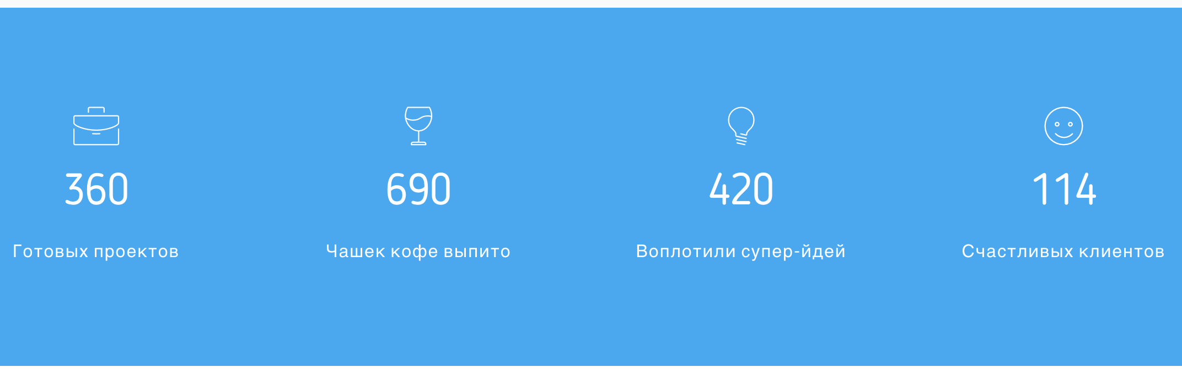

# Самостоятельно:

1. Реализовать блок “Отзывы” на главной странице

* Должны выводиться только активные элементы отзывов

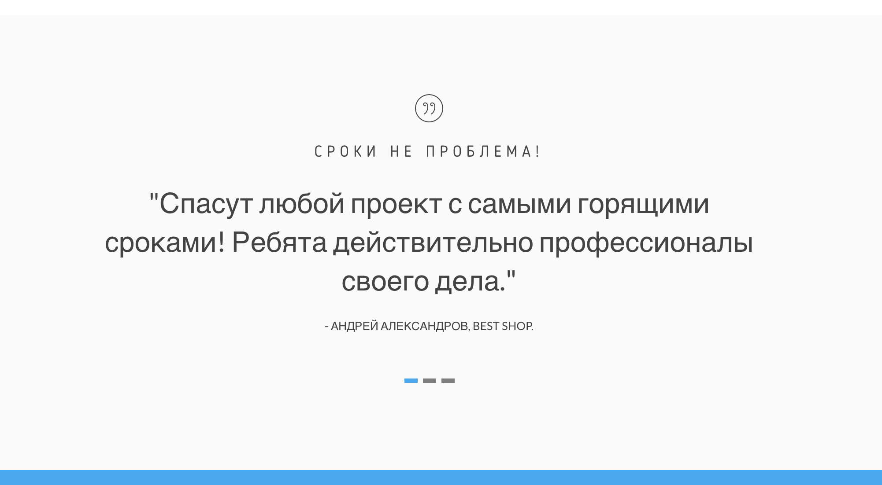

1. Разместить блок “Отзывы” на странице «о нас» в соответствии с версткой

* Необходимо реализовать, чтобы для главной страницы и страницы “о нас” можно было задавать разные отзывы
* Но в идеале сделать так, чтобы для обоих страниц можно было использовать одни и те же элементы (не обязательно)

1. Сделать, чтобы соц. сети в шапке можно было задавать в админке



1. Сделать, чтобы соц. сети в футере можно было задавать в админке

* Также необходимо сделать так, чтобы можно было задавать разные соц. сети для шапки и футера

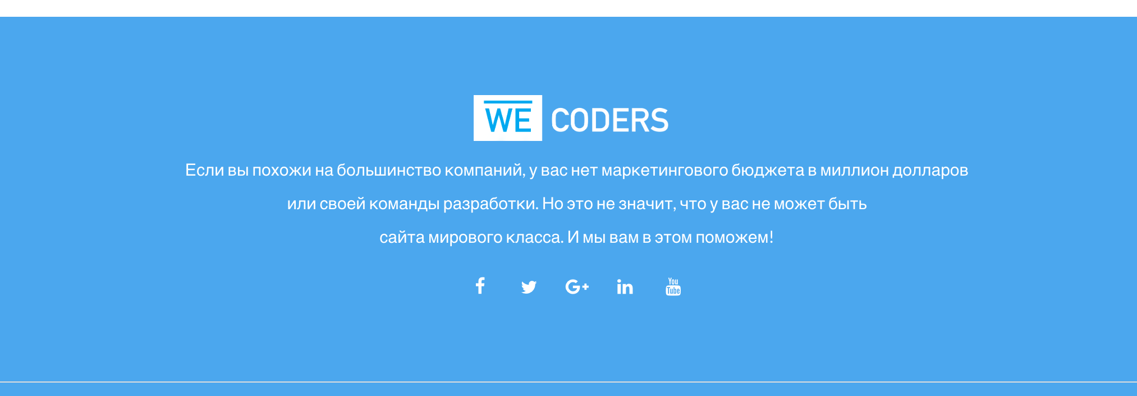

1. Реализовать блок “Команда” на странице “о нас”

* Должны выводиться только активные элементы
* Должны выводиться только заданные соц. сети
* Все надписи у элементов должны редактироваться из админки
* Заголовок и подзаголовок блока также должны быть доступны для редактирования контент-менеджеру

